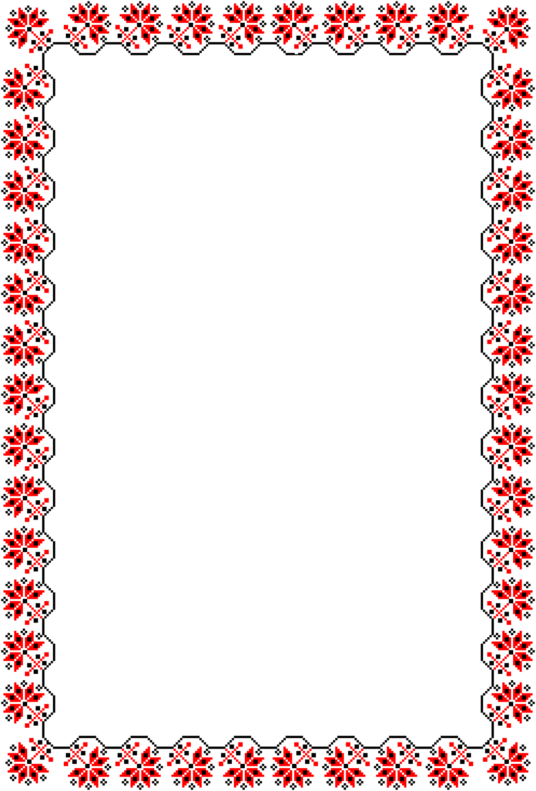
Памятка для родителей:
«Как приобщить дошкольника
к народным культуре и традициям».
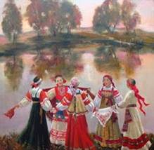 Уважаемые родители!
1. Расскажите детям о традициях русского народа:
- как жили наши предки,
- какими занимались ремёслами,
- как сеяли хлеб,
- какую на Руси носили одежду.
2. Расскажите о русских народных праздниках.
3. Расскажите об интересных и доступных для детей обрядах и обычаях.
4. Покажите и расскажите о предметах старины, о бережном к ним отношении.
5. Почитайте детям народные сказки, былины. Познакомьте с пословицами, поговорками, загадками.
6. Покажите старинные вещи бабушек и дедушек. Придумайте вместе с детьми интересные истории про эти вещи.
7. Играйте с детьми в народные игры.
8. Сходите с детьми в краеведческий музей. Дети получат много интересной и полезной информации.

